Information om tjänsteleverantören, anläggningen och tjänsterna
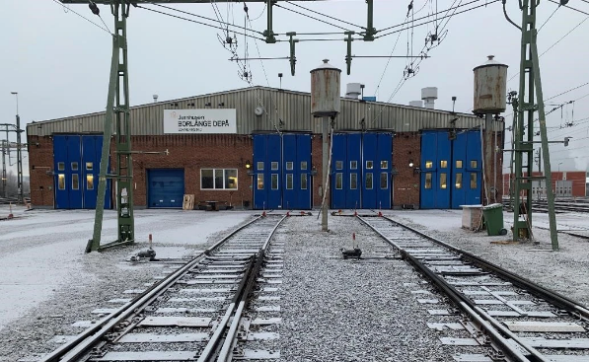
Borlänge
Besöksadress:
Euromaint Rail AB
Bangårdsgatan 8
781 71 Borlänge
Post:
Euromaint Rail AB
Bangårdsgatan 8
781 71 Borlänge

Telefon: 070-724 39 28

Öppettider T26:
Måndag – Fredag: | 07:00 – 22:00
Lördag | Stängt
Söndag | Stängt

Euromaint Rail AB
Besöksadress: Solna Strandväg 82
Postadress: Euromaint Rail AB, Box 1555, 171 29 Solna
Växeln: måndag–fredag 08.00–16.00
Telefon: 08- 515 150 00
Mail: info@euromaint.com]

Tekniska egenskaper hos anläggningen för tjänster och tillträde
Se Järnvägsnätsbeskrivning från Jernhusen: Järnvägsnätsbeskrivning | Jernhusen
Beskrivning av järnvägsrelaterade tjänster som tillhandahålls
Grundläggande tjänster:
- Vi erbjuder:
  - Underhåll på ellok (RC2/3, RC4, RD, Vectron, Traxx, MB)
  - Underhåll på diesellok (TD, T44, V5, T66, Z65, Z66, IMV 00, IMV200)
  - Fordonstvätt
  - Viltsanering
  - Fekalietömning och vattentryckning
  - Svetsning
  - Provtryckning av tryckkärl
  - Ultraljudskontroll av axlar
  - Klottersanering
  - Reparation av HVAC
  - Mobilt underhåll och reparation med mobil enhet av ellok och diesellok
  - Tankning av dieselfordon

Möjlighet till eget tillhandahållande av järnvägsrelaterade tjänster och därmed sammanhängande villkor
- Ja, Villkor enligt NU15 - NU 15
Information om ansökan och förfaranden
- Villkor enligt NU15 - NU 15
- Se nedan för beställning
Separata ansökningar om tillträde till anläggningen
Se Järnvägsnätsbeskrivning från Jernhusen: Järnvägsnätsbeskrivning | Jernhusen
Innehåll och format för ansökan till Euromaint
Beställning av tjänster för kunder utan avtal
E-post: gustaf.brunnert@euromaint.com
Telefon: 070-724 39 28
Information om avgifter och rabattsystem
Pris T26: Tjänster debiteras med 1889 SEK per timme.

Information om avgifter för att få tillträde till anläggningar för tjänster
Se Järnvägsnätsbeskrivning från Jernhusen: Järnvägsnätsbeskrivning | Jernhusen
Information om principerna för rabattsystem
Avtalskunder erbjuds individuella priser baserat på mängd och typ av tjänst. Kontakta anbud@euromaint.com för offert.

